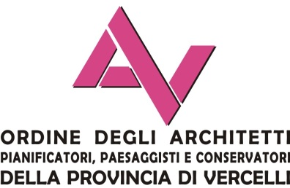

SCHEDA DI PRE-ADESIONE EVENTi

13 APRILE 2023 – PRESSO IL “Parlamentino”
DELl’Associazione d’Irrigazione Ovest Sesia
via DUOMO, 2 - Vercelli

Io sottoscritto/a Arch. __________________________________________________,
con la presente, comunico la mia partecipazione agli eventi sotto indicati
che avranno luogo giovedì 13 aprile 2023,
presso i locali dell’Associazione d’Irrigazione Ovest Sesia a Vercelli, in via Duomo, 2,

barrare le caselle di interesse:

- Corso deontologico “Il Nuovo Portale Servizi del CNAPPC e il Portale per il Tirocinio”
dalle ore 15,30 alle ore 17,30 – GRATUITO - 2 CFP deontologici
Iscrizione obbligatoria su www.isiformazione.it entro il 6 aprile 2023

- Assemblea generale degli Iscritti.
dalle 17:30 alle ore 18:30 – Partecipazione gratuita

- Aperitivo a buffet
dalle ore 18:30 – € 18,00 da versare in loco.

Per questioni di carattere economico/organizzativo, si informa che, una volta confermata la partecipazione all’aperitivo, in caso di impossibilità a partecipare, dovrà essere ugualmente corrisposto alla segreteria nei giorni seguenti, l’importo di € 18,00.

La presente scheda di preadesione, dovrà essere trasmessa alla segreteria dell’Ordine, segreteria@oavc.it, entro e non oltre le ore 12:00 di giovedì 6 aprile 2023.

Data ___________________

Firma

_________________________

